Коваленко П.И. гр. 3102

Лабораторная работа №5

Вариант – 1

1. В одномерном массиве, содержащем положительные и отрицательные целые числа, вычислить сумму четных положительных элементов.

#include <stdio.h>

#include <stdlib.h>

#include <locale.h>

#include <time.h>

#define lengthArray 10

int main ()

{

srand(time(NULL));

setlocale(LC_ALL, "Rus");

///========================================

/// Переменные.

int arrayDigits[lengthArray];

int summ = 0;

///========================================

for (int i = 0; i < lengthArray; i++)

{

arrayDigits[i] = rand() %10 - 5;

}

for (int i = 0; i < lengthArray; i++)

{

printf("%d ",arrayDigits[i]);

}

for (int i = 0; i < lengthArray; i++)

{

if (arrayDigits[i] > 0 && arrayDigits[i] % 2 == 0)

summ += arrayDigits[i];

}

printf("\nСумма = %d", summ);

return 0;

}

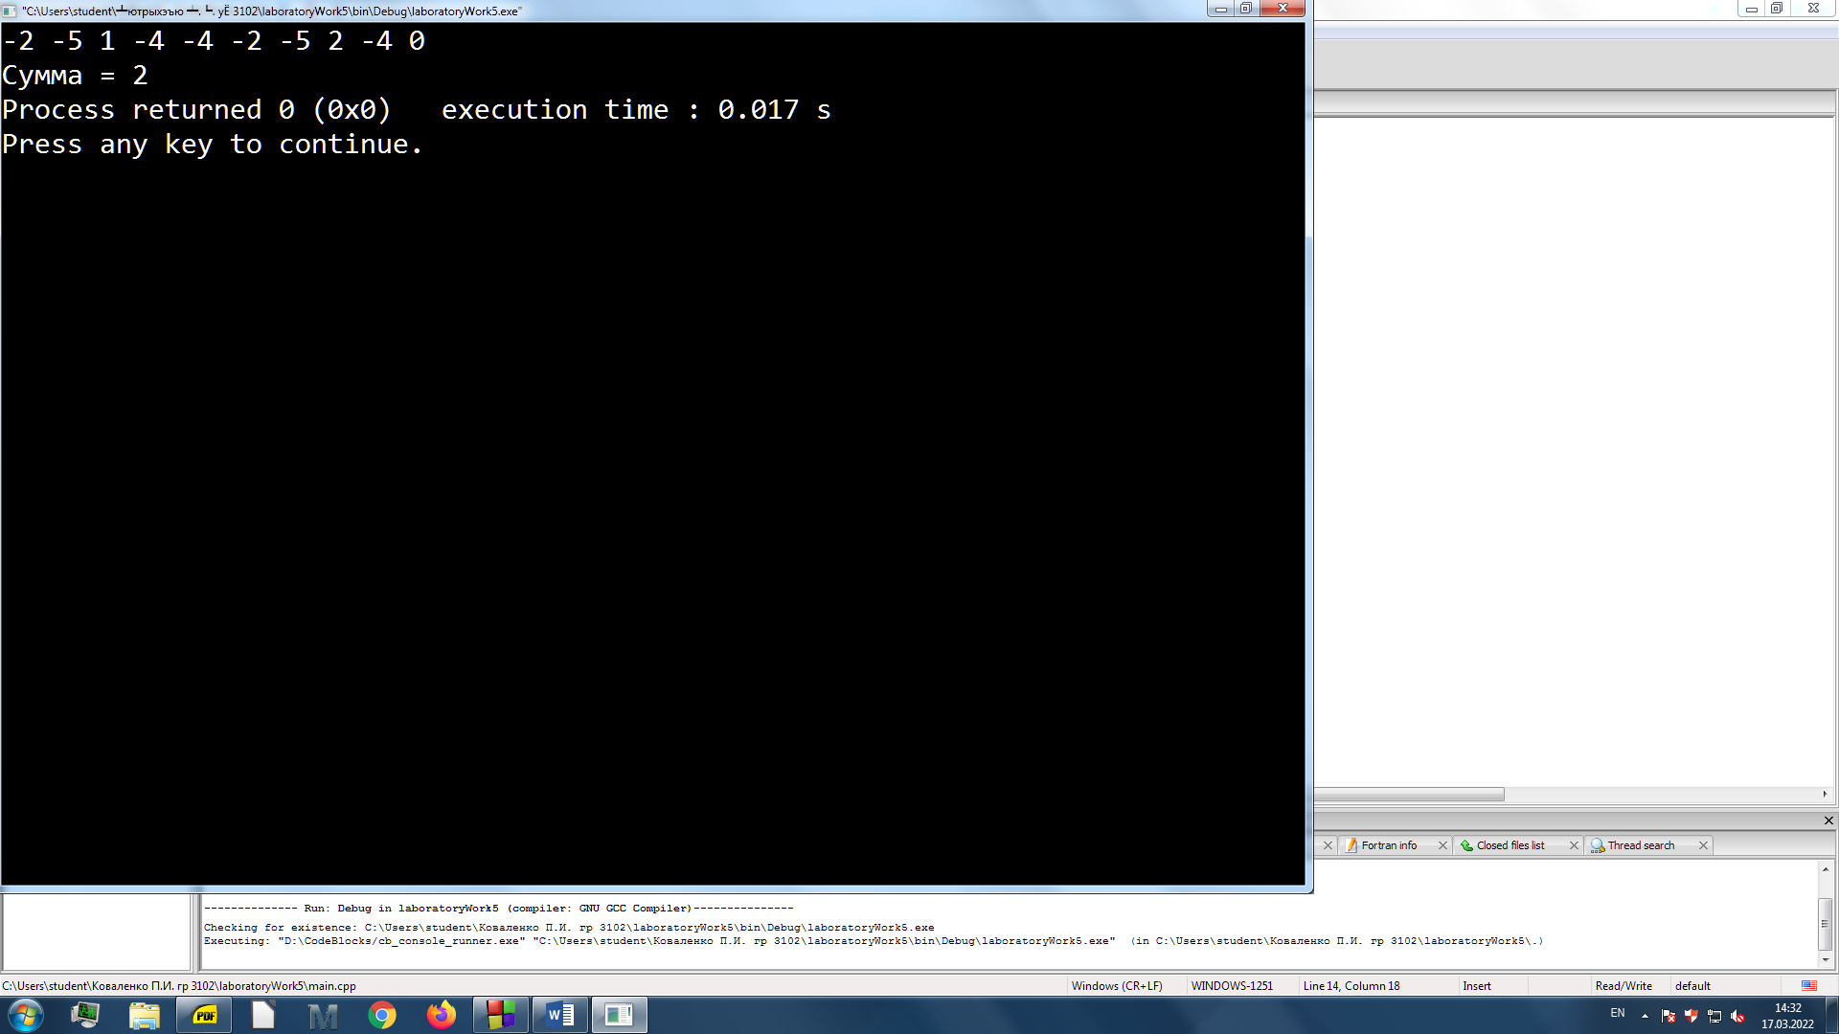

1. В одномерном массиве найти максимальный элемент с четным индексом.

#include <stdio.h>

#include <stdlib.h>

#include <locale.h>

#include <time.h>

#define lengthArray 10

int main ()

{

setlocale(LC_ALL, "Rus");

srand(time(NULL));

///========================================

/// Переменные.

int arrayDigits[lengthArray];

int maxElement;

///========================================

for (int i = 0; i < lengthArray; i++)

{

arrayDigits[i] = rand() % 9 + 1;

}

for (int i = 0; i < lengthArray; i++)

{

printf("%d ", arrayDigits[i]);

}

maxElement = arrayDigits[0];

for (int i = 0; i < lengthArray; i++)

{

if (arrayDigits[i] >= maxElement && i % 2 == 0)

{

maxElement = arrayDigits[i];

}

}

printf("\nМаксимальный элемент массива с четным индексом = %d", maxElement);

return 0;

}

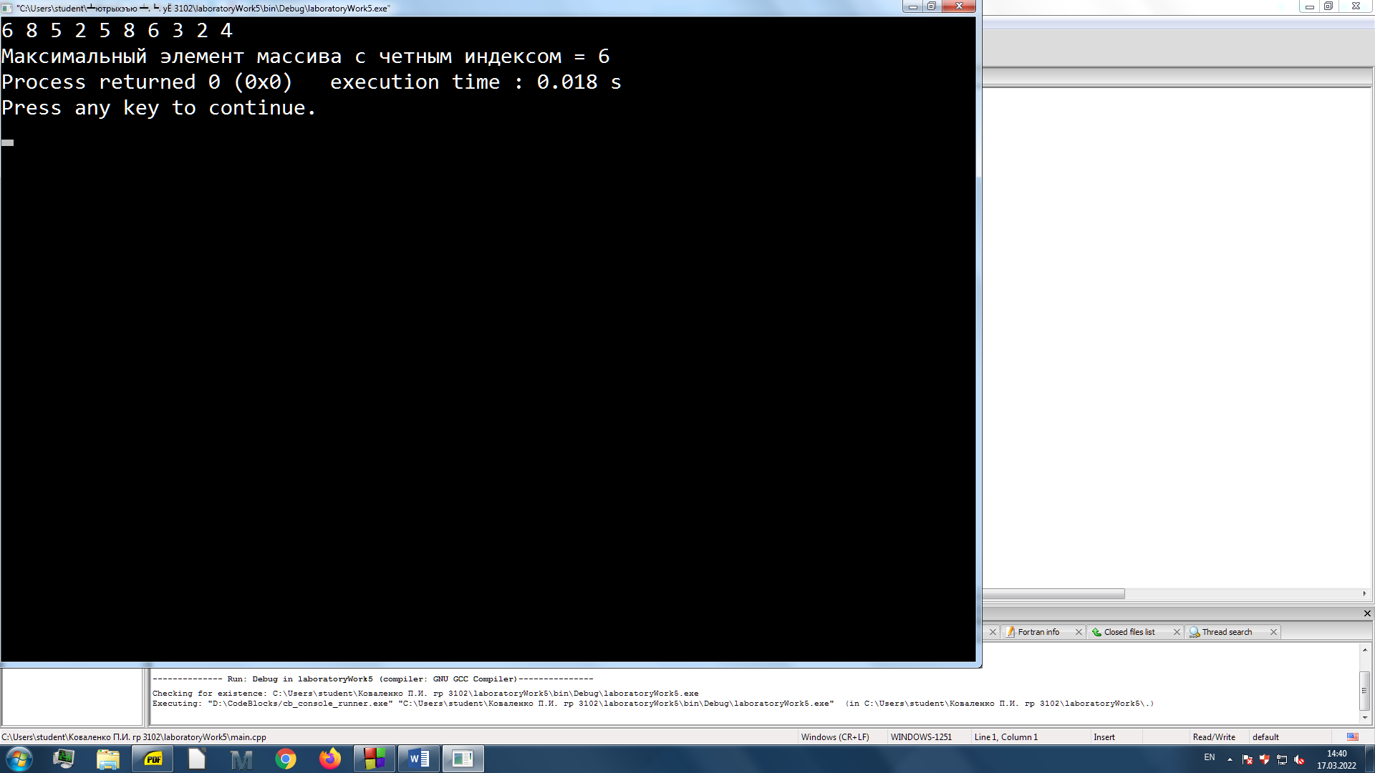

1. Найти номер минимального по модулю элемента массива.

#include <stdio.h>

#include <stdlib.h>

#include <locale.h>

#include <time.h>

#include <math.h>

#define lengthArray 10

int main ()

{

setlocale(LC_ALL, "Rus");

srand(time(NULL));

///========================================

/// Переменные.

int arrayDigits[lengthArray];

int minElement;

int indexMinElement;

///========================================

for (int i = 0; i < lengthArray; i++)

{

arrayDigits[i] = rand() % 100 -50;

}

minElement = abs(arrayDigits[0]);

indexMinElement = 0;

for (int i = 0; i < lengthArray; i++)

{

printf("%d ", arrayDigits[i]);

}

for (int i = 0; i < lengthArray; i++)

{

if (abs(arrayDigits[i]) <= abs(minElement))

{

minElement = arrayDigits[i];

indexMinElement = i;

}

}

printf("\nИндекс минимального элемента массива по модулю = %d", indexMinElement);

return 0;

}

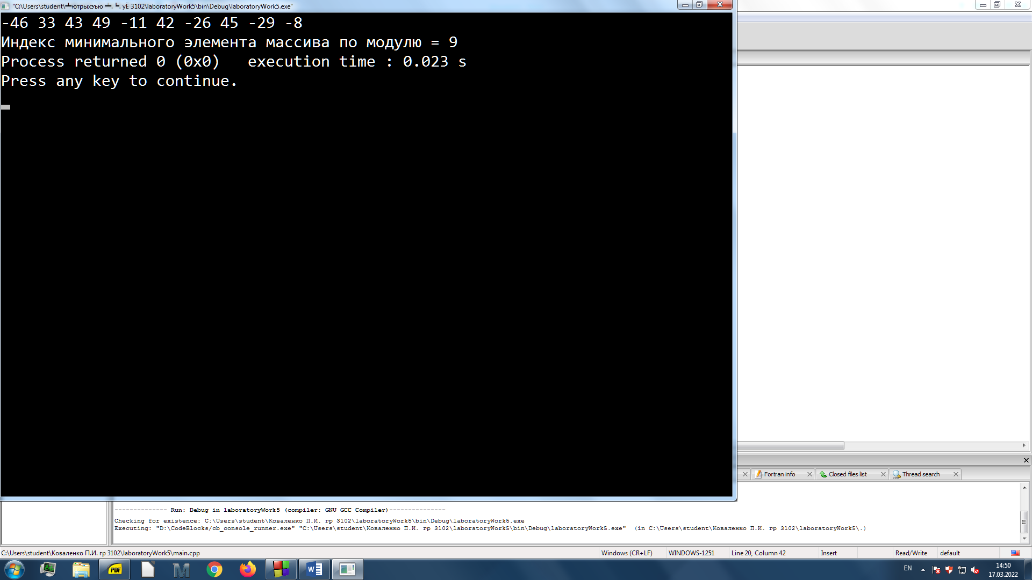

1. В массиве случайных целых чисел поменять местами минимальный и максимальный элементы.

#include <stdio.h>

#include <stdlib.h>

#include <locale.h>

#include <time.h>

#include <math.h>

#define lengthArray 5

int main ()

{

setlocale(LC_ALL, "Rus");

srand(time(NULL));

///========================================

/// Переменные.

int arrayDigits[lengthArray];

int minElement;

int indexMinElement;

int maxElement;

int indexMaxElement;

///========================================

for (int i = 0; i < lengthArray; i++)

{

arrayDigits[i] = rand() % 9 + 1;

}

printf("Исходный массив: ");

for (int i = 0; i < lengthArray; i++)

{

printf("%d ", arrayDigits[i]);

}

printf("\nИзменеённый массив: ");

minElement = arrayDigits[0];

indexMinElement = 0;

maxElement = arrayDigits[0];

indexMaxElement = 0;

for (int i = 0; i < lengthArray; i++)

{

if (arrayDigits[i] <= minElement)

{

minElement = arrayDigits[i];

indexMinElement = i;

}

if (arrayDigits[i] >= maxElement)

{

maxElement = arrayDigits[i];

indexMaxElement = i;

}

}

arrayDigits[indexMinElement] = maxElement;

arrayDigits[indexMaxElement] = minElement;

for (int i = 0; i < lengthArray; i++)

{

printf("%d ", arrayDigits[i]);

}

return 0;

}

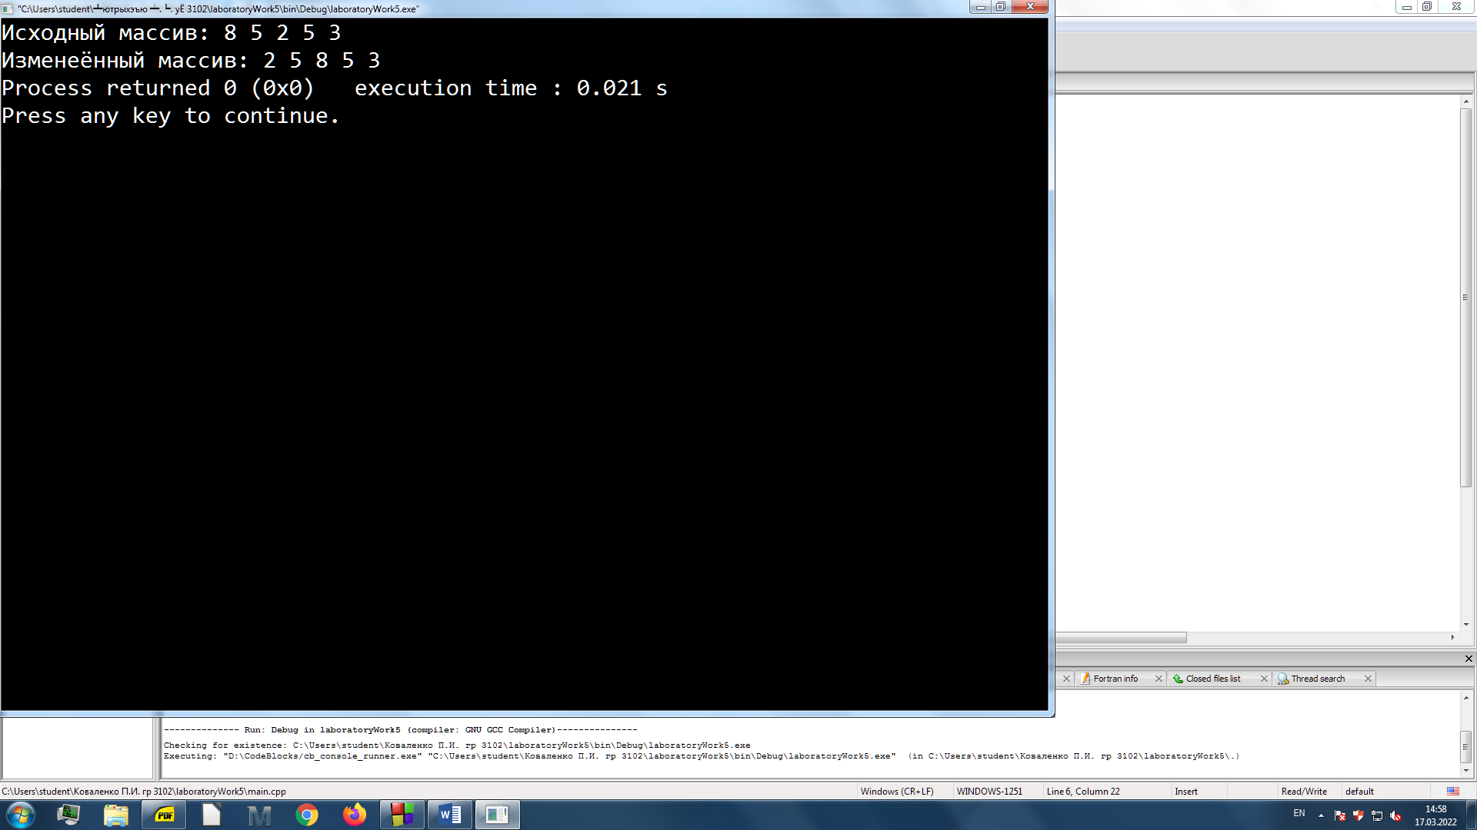

1. Определить, какое число в массиве встречается чаще всего.

#include <stdio.h>

#include <stdlib.h>

#include <locale.h>

#include <time.h>

#include <math.h>

#define lengthArray 5

int main ()

{

setlocale(LC_ALL, "Rus");

srand(time(NULL));

///========================================

/// Переменные.

int arrayDigits[lengthArray];

int variableElement;

int numberElements;

int maxNumberElement = 1;

int maxElement;

///========================================

for (int i = 0; i < lengthArray; i++)

{

arrayDigits[i] = rand() % 9 + 1;

}

printf("Массив: ");

for (int i = 0; i < lengthArray; i++)

{

printf("%d ", arrayDigits[i]);

}

for (int i = 0; i < lengthArray - 1; i++)

{

variableElement = arrayDigits[i];

numberElements = 1;

for (int j = i + 1; j < lengthArray; j++)

{

if (arrayDigits[j] == arrayDigits[i])

numberElements++;

}

if (numberElements >= maxNumberElement)

{

maxNumberElement = numberElements;

maxElement = arrayDigits[i];

}

}

printf("\nСамый часто встречаемый елемент массива = %d, встречается %d раз", maxElement, maxNumberElement);

return 0;

}

